宜昌市葛洲坝中学2016-2017学年第一学期
高一年级期中考试试卷 地理试题
考试时间： 2016年11月
一、选择题 (本大题共20小题，每小题2分，共计40分)
1、下列天体，距离地球最近的是：
A、太阳 B、金星 C、火星 D、月球
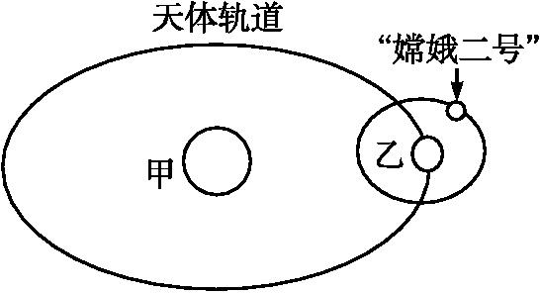
2、晴朗的夜晚，我们用肉眼可见的满天星星绝大多数是
A、恒星 B、行星 C、流星 D、彗星
3、 “嫦娥二号”于2010年10月1日在西昌卫星发射中心发射
成功,右图为“‘嫦娥二号’月球探测卫星运行示意图”。比右图中所示天体系统高一级的天体系统是：
A、总星系 B、银河系 C、河外星系 D、太阳系
太阳系有八大行星,地球只是其中的一颗,结合下表完成第4-5题。
 | 水星 | 金星 | 地球 | 火星 | 木星 | 土星 | 天王星 | 海王星
轨道倾角 | 7° | 3.4° | 0° | 1.9° | 1.3° | 2.5° | 0.8° | 1.8°
偏心率 | 0.206 | 0.007 | 0.017 | 0.093 | 0.048 | 0.055 | 0.051 | 0.006
4、表中数据所反映的八大行星运动特征有：①同向性 ②共面性 ③近圆性
A、①② B、①③ C、②③ D、①②③
5、太阳系中的八大行星在运行时不会相撞,根本原因是：
A、公转轨道几乎在同一个面上 B、公转轨道为圆形
C、公转方向相同 D、公转轨道不交叉
6、太阳能量来源于
A、黑子和耀斑的强烈活动 B、强劲的太阳风
$来&源：ziyuanku.comC、内部物质的核聚变反应 D、放射性元素衰变产生的热能
7、关于太阳对地球影响的叙述，正确的是
A、黑子活动多的年份降水量也一定多
B、由于耀斑爆发时发射的电磁波会引起电离层的扰动，所以会产生磁暴现象
C、太阳活动会使无线电短波通讯受到影响
D、在北京的夜空能清晰地看到太阳活动剧烈时所产生的极光
8、公元前28年,曾有记载:“三月巳末,日出黄,有黑气大如钱,居日中央。”这种现象发生在太阳大气层的：
A、光球层 B、色球层 C、日冕层 D、太阳大气层之外
9、地球成为太阳系中有生命存在的特殊行星，原因之一是：
A、地球所处的光照条件不断变化 B、因宇宙空间无限大，天体运动互不影响
C、因地球体积适中，使水能以液态存在 D、因日地距离适中，使地球温度适宜
资*源%库10、下列现象，可以证明地球自转的是：
A、日月升落 B、极昼极夜 C、极光现象 D、四季变化
11、关于太阳辐射随纬度分布的叙述正确的是
A、地表全年获得太阳辐射最多的是赤道地区 B、1月太阳辐射最强的纬度是北回归线
C、到达大气上界的太阳辐射由低纬向高纬递减 D、7月南半球太阳辐射总体高于北半球
12、我国北方住宅区的楼房间隔比南方更宽，主要原因是：
A、北方平原多，土地辽阔 B、北方冬季白昼时间更短
C、北方正午太阳高度角比南方小 D、北方冬季气候寒冷，比南方更需要阳光
13、下面能正确表示地球自转方向的是
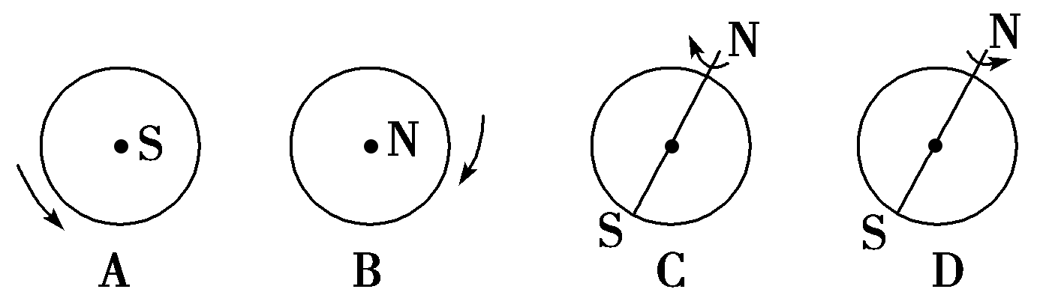

ziyuanku.com14、北京和上海两地的自转线速度和角速度相比较，叙述正确的是
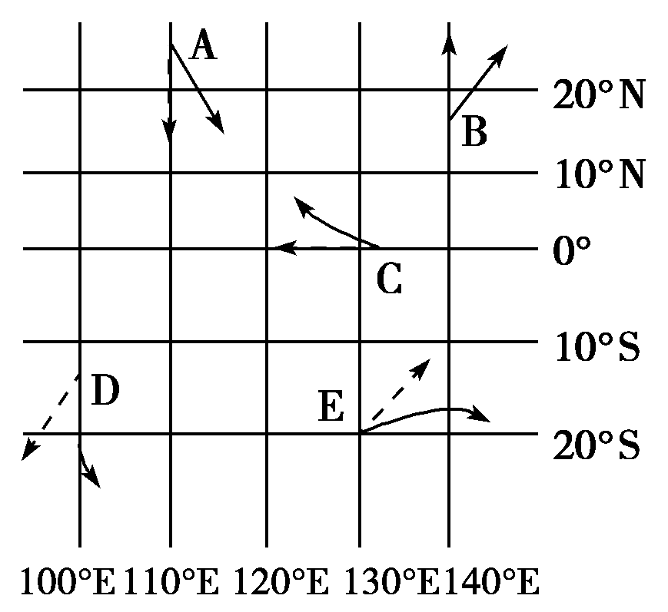
A、两地的角速度和线速度都相同
B、两地的角速度和线速度都不相同
C、两地的线速度相同，角速度上海小于北京
D、两地的角速度相同，线速度上海大于北京
WWW.ziyuanku.com15、右图中虚线箭头表示的是物体原来的受力方向，实线箭头表示受地转偏向力后物体的运动方向。A、B、C、D、E五处箭头所表示的物体实际运动方向正确的是
A．A、B B．A、E C． D、E D．B、D
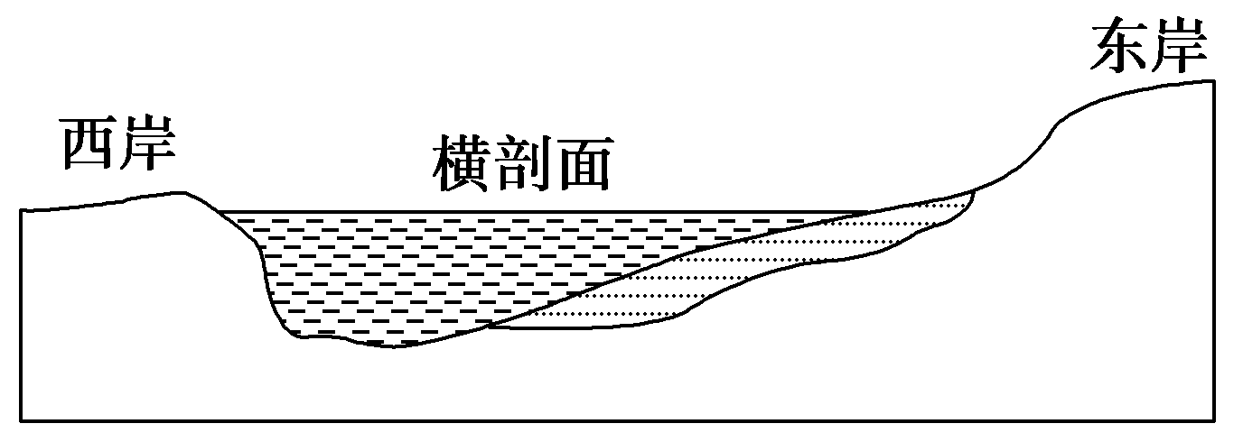
16、下图是南半球某河流的横剖面图，根据河床形态判断该河流的流向应是
A、自东向西流 B、自西向东流
C、自北向南流 D、自南向北流
17、“北京时间”是：
A、北京所在经线的地方时 B、东八区的区时
C、全球共同使用的时间 D、0°经线的地方时
2016年9月15日22时04分，我国在酒泉卫星发射中心成功发射“天宫二号”。结合“二分二至日”地球位置图，完成18-19题。
WWW.ziyuanku.comZiyuanku.com18、“天宫二号”发射升空时，地球的公转位置最接近于下图中的：
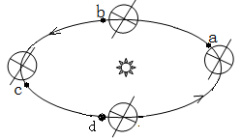
Ziyuanku.comA、a点 B、b点 C、c点 D、d点
19、“天宫二号”发射升空时，伦敦（中时区）的时间是：
A、9月16日6时04分 B、9月15日6时04分
C、9月15日14时04分 D、9月16日14时04分
20、图中的大圆、中圆和小圆依次代表的地理概念是
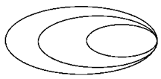
A．岩石圈、地幔、地壳 B．岩石圈、上地幔顶部、地壳
C．岩石圈、地幔、地壳 D．地球内部圈层、地幔、软流层

二、综合题
21、读下图回答：（每点1分，计10分）
（1）下图中AB线为 （晨、昏）线，图中该线左侧为 （昼、夜）半球
（2）该图表示的为 （月、日）前后太阳光照示意图，此时太阳直射 （纬度），下一刻，太阳直射点的移动方向为 ， 该纬线上的正午太阳高度为 ；
（3）这一天，正午太阳高度随纬度的分布规律是 ；
（4）图中此时B点的地方时为 时，昼长 小时，若B点在60ºE，则此时北京时间为 时；
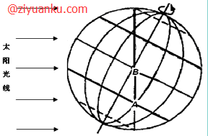

参考答案
一、选择题
1-5 DADCD 6-10 CCADA 11-15 CCDDD 16-20 DBDCD
二、综合题
（1）昏 昼
（2）12月22 23°26′ 向北 90度
（3）由南回归线向南北两侧递减
（4）18 12 22:00

